КВАЛІФІКАЦІЙНА РОБОТА

КРФМБ.122.041стн.022.2026.ПЗ

КУЛИК ОКСАНИ
СЕРГІЇВНИ

ЖИТОМИРСЬКИЙ АГРОТЕХНІЧНИЙ ФАХОВИЙ КОЛЕДЖ
Відділення інженерної інфраструктури та комп'ютерних наук
Циклова комісія спеціальності «Комп’ютерні науки»

Реєстраційний № _______
Дата реєстрації _________

ПРОЄКТУВАННЯ ТА РЕАЛІЗАЦІЯ ВЕБ-ПЛАТФОРМИ ДЛЯ ЗАМОВЛЕННЯ ТА ДОСТАВКИ ПІЦИ

Пояснювальна записка
до кваліфікаційної роботи
здобувачки фахової передвищої освіти
галузі знань 12 Інформаційні технології
спеціальності 122 Комп’ютерні науки
освітньо-професійної програми Комп’ютерні науки
кваліфікації фахового молодшого бакалавра з
комп’ютерних наук
групи П-41стн
КУЛИК Оксани Сергіївни

Керівник:
СТУДЗІНСЬКИЙ Володимир Вікторович

2026
РЕФЕРАТ
Пояснювальна записка: 54 сторінки, 11 рисунків, 9 джерел.
КЛЮЧОВІ СЛОВА: ДОСТАВКА ПІЦИ, ОНЛАЙН-ЗАМОВЛЕННЯ, EXPRESS.JS, MYSQL, NEXT.JS, NODE.JS, PHPMYADMIN, REACT, TAILWIND CSS, TYPESCRIPT.
Об’єкт дослідження – процес створення функціональної веб-платформи для онлайн-замовлення та доставки піци у галузі громадського харчування.
Предмет дослідження – дизайн і розробка веб-сайту для служби доставки готової їжі, що забезпечує онлайн-замовлення, каталог продукції, кошик, оформлення доставки та інтеграцію з сучасними сервісами для сповіщень і автентифікації.
Мета роботи – розробка та впровадження веб-платформи, призначеної для оформлення замовлень і доставки піци, яка забезпечить інтуїтивно зрозумілий інтерфейс, швидкий доступ до меню, можливість гнучкого вибору страв і зручний механізм підтвердження замовлення.
У ході виконання роботи проведено аналіз основних вимог до системи, дослідження конкурентів та обґрунтовано вибір технологічного стека: Next.js із підтримкою App Router та React для створення клієнтської частини, TypeScript для забезпечення статичної типізації, Express.js для реалізації серверної логіки, MySQL як система керування базами даних, а також Tailwind CSS для створення адаптивного дизайну.
Спроєктовано клієнт-серверну архітектуру проєкту, побудовано логічну структуру застосунку з використанням багаторазових компонентів інтерфейсу та реалізовано API-роути для обробки запитів, замовлень і автентифікації користувачів.
Результатом роботи є веб-платформа "Pizza-paradise", яка дозволяє користувачам швидко переглядати меню, обирати додаткові інгредієнти, оформлювати замовлення через кошик, здійснювати оплату безпосередньо на сайті та керувати історією покупок в особистому кабінеті.

ЗМІСТ
ПЕРЕЛІК УМОВНИХ ПОЗНАЧЕНЬ, СИМВОЛІВ, ОДИНИЦЬ, СКОРОЧЕНЬ І ТЕРМІНІВ 4
ВСТУП 5
1 АНАЛІЗ ТЕХНОЛОГІЙ ДЛЯ РОЗРОБКИ ВЕБ-ПЛАТФОРМИ ДЛЯ ЗАМОВЛЕННЯ ТА ДОСТАВКИ ПІЦИ 6
1.1 Постановка основної задачі проекту 6
1.2 Обґрунтування вибору технологій для створення веб-платформи 7
1.3 Висновки до розділу 1 8
2 ПРОЄКТУВАННЯ ВЕБ-САЙТУ ДЛЯ ЗАМОВЛЕННЯ ТА ДОСТАВКИ
ПІЦИ 10
2.1 Аналіз вимог та потреб веб-платформи "Pizza-paradise" 10
2.2 Функціональні вимоги 12
2.3 Нефункціональні вимоги 15
2.4 Дослідження конкурентів 17
2.5 Визначення вимог до користувацького інтерфейсу 20
2.6 Дизайн інтерфейсу користувача 22
2.7 Висновки до розділу 2 24
3 РОЗРОБКА ВЕБ-ПЛАТФОРМИ ДЛЯ ЗАМОВЛЕННЯ ТА ДОСТАВКИ
ПІЦИ 25
3.1 Структура проєкту 25
3.2 Основні компоненти веб-сайту та api-роути проєкту 26
3.3 Висновки до розділу 3 33
ВИСНОВКИ 34
СПИСОК ВИКОРИСТАНИХ ДЖЕРЕЛ ТА ЛІТЕРАТУРИ 36
ДОДАТОК А Код компонентів проєкту 37

ПЕРЕЛІК УМОВНИХ ПОЗНАЧЕНЬ, СИМВОЛІВ, ОДИНИЦЬ, СКОРОЧЕНЬ І ТЕРМІНІВ
API (Application Programming Interface) — інтерфейс прикладного програмування, набір визначень, протоколів та інструментів для взаємодії між різними компонентами програмного забезпечення.
CDN (Content Delivery Network) — географічно розподілена мережева інфраструктура, що забезпечує швидку доставку контенту користувачам.
CSRF (Cross-Site Request Forgery) — міжсайтова підробка запиту, вид атаки на веб-системи, що полягає в санкціонуванні шкідливих дій від імені довіреного користувача.
CSS (Cascading Style Sheets) — каскадні таблиці стилів, мова стилізації зовнішнього вигляду веб-сторінок.
FAQ (Frequently Asked Questions) — розділ сайту, що містить відповіді на типові або поширені запитання користувачів.
ID (Identifier) — унікальний цифровий або символьний ідентифікатор об'єкта в системі чи базі даних.
ORM (Object-Relational Mapping) — об'єктно-реляційне відображення, технологія програмування, яка зв'язує бази даних із концепціями об'єктно-орієнтованих мов програмування.
SEO (Search Engine Optimization) — пошукова оптимізація, комплекс заходів для підвищення позицій сайту в результатах видачі пошукових систем.
SSR (Server-Side Rendering) — рендеринг сторінок на стороні сервера перед їх відправкою клієнту для покращення швидкодії та SEO.
UI (User Interface) — користувацький інтерфейс, візуальна частина веб-платформи, з якою безпосередньо взаємодіє користувач.
UX (User Experience) — користувацький досвід, загальне враження, сприйняття та зручність використання інтерфейсу для користувача.
XSS (Cross-Site Scripting) — міжсайтовий скриптинг, тип уразливості веб-додатків, що полягає в підстановці шкідливого коду у веб-сторінку.

ВСТУП
Сучасний етап розвитку інформаційних технологій характеризується активним впровадженням цифрових рішень у різні сфери діяльності, зокрема у галузь громадського харчування. Зростаюча популярність онлайн-сервісів та збільшення кількості користувачів, які віддають перевагу дистанційному замовленню їжі, стимулює створення ефективних веб-платформ для обслуговування клієнтів. Одним із найбільш затребуваних напрямів є організація зручного та швидкого процесу замовлення піци через інтернет.
Метою кваліфікаційної роботи є розробка та впровадження веб-платформи, призначеної для оформлення замовлень і доставки піци, яка забезпечить інтуїтивно зрозумілий інтерфейс, швидкий доступ до меню, можливість гнучкого вибору страв і зручний механізм підтвердження замовлення.
Для досягнення поставленої мети передбачається виконання таких завдань: дослідити існуючі аналоги сервісів доставки їжі, спроєктувати структуру веб-додатку, реалізувати систему реєстрації та входу користувачів, розробити функціонал перегляду меню та оформлення замовлень, а також створити адміністративну частину для керування вмістом сайту та обробки заявок клієнтів.
Під час реалізації проєкту застосовуються сучасні засоби веб-розробки, зокрема бібліотека React.js для створення користувацького інтерфейсу та система керування базами даних MySQL для зберігання інформації. Окрему увагу приділено забезпеченню адаптивності інтерфейсу, підвищенню продуктивності застосунку та захисту персональних даних користувачів.
Таким чином, результатом виконання кваліфікаційної роботи є створення функціональної веб-платформи для онлайн-замовлення та доставки піци, яка сприятиме підвищенню якості обслуговування клієнтів і відповідає сучасним вимогам до цифрових сервісів.

1 АНАЛІЗ ТЕХНОЛОГІЙ ДЛЯ РОЗРОБКИ ВЕБ-ПЛАТФОРМИ ДЛЯ ЗАМОВЛЕННЯ ТА ДОСТАВКИ ПІЦИ

1.1 Постановка основної задачі проекту
Ключовою метою даного кваліфікаційної роботи є розробка ефективної, надійної та зручної у використанні веб-платформи для замовлення та доставки піци, яка дозволить користувачам швидко обирати страви з меню, оформлювати замовлення та отримувати їх у найкоротші терміни.
Для досягнення поставленої мети необхідно виконати низку взаємопов’язаних завдань:
Провести аналіз вимог та очікувань потенційних клієнтів сервісів доставки їжі з метою визначення ключових функцій платформи, таких як зручна навігація по меню, швидке оформлення замовлення та зрозумілий інтерфейс.
Розробити логічну організацію сайту, яка включатиме основні сторінки: головну сторінку, розділ меню з категоріями піци, сторінку з детальним описом товару, кошик для оформлення замовлення, особистий кабінет користувача та сторінку зворотного зв’язку.
Створити адаптивний та інтуїтивно зрозумілий дизайн, який забезпечить зручну взаємодію з системою незалежно від типу пристрою, а також сприятиме позитивному користувацькому досвіду.
Впровадити механізми реєстрації та авторизації користувачів, перегляду меню, додавання товарів до кошика, оформлення замовлення, а також систему обробки замовлень і керування ними через особистий кабінет.
Провести комплексну перевірку працездатності веб-платформи, виявити та усунути можливі помилки, а також забезпечити стабільну, швидку та безпечну роботу сервісу в умовах реального використання.

1.2 Обґрунтування вибору технологій для створення веб-платформи
Вибір відповідного технологічного стеку є одним із визначальних етапів у процесі розробки веб-застосунку, оскільки саме від нього залежить продуктивність, надійність та можливість подальшого масштабування системи. Для створення веб-платформи замовлення та доставки піци було підібрано набір сучасних інструментів, які забезпечують ефективну розробку, зручність підтримки та швидку обробку даних.
- Next.js (App Router)
Next.js є сучасним фреймворком, створеним на основі React, який використовується для розробки продуктивних веб-застосунків. Він підтримує серверний рендеринг (SSR), а також статичну генерацію сторінок, що позитивно впливає на швидкість завантаження та SEO. Використання архітектури App Router дозволяє організувати зрозумілу структуру проєкту, ефективно керувати маршрутами та реалізовувати динамічні сторінки.
- React
React використовується як основна бібліотека для розробки клієнтської частини застосунку. Завдяки компонентному підходу забезпечується гнучкість у створенні інтерфейсу, можливість повторного використання елементів та спрощення процесу оновлення функціоналу. Це дозволяє створити динамічний і зручний для користувача інтерфейс.
- TypeScript
TypeScript використовується для забезпечення статичної типізації під час розробки, що сприяє зменшенню кількості помилок ще на етапі написання коду. Завдяки цьому підвищується зрозумілість структури програми та її загальна надійність. Особливо важливим це є для масштабних веб-застосунків, де необхідна точність роботи з різними типами даних.
- MySQL
Для зберігання даних обрана реляційна система керування базами даних MySQL. Вона забезпечує надійне збереження інформації про користувачів, замовлення та асортимент продукції. MySQL відзначається високою швидкістю роботи, стабільністю та широкими можливостями для виконання запитів.
- Express.js
Express.js — використовується як серверний фреймворк для побудови бекенд-частини веб-застосунку. Він працює на платформі Node.js та забезпечує зручні інструменти для обробки HTTP-запитів, налаштування маршрутів і взаємодії з базою даних. Завдяки своїй простоті та гнучкості Express.js дозволяє швидко реалізувати серверну логіку та забезпечити стабільну роботу застосунку.
- phpMyAdmin
У процесі розробки для керування базою даних застосовується phpMyAdmin — веб-орієнтований інструмент, що забезпечує зручний доступ до MySQL. Він надає можливість виконувати запити, змінювати структуру таблиць, переглядати та редагувати дані, а також аналізувати зв’язки між ними. Це дозволяє ефективно організувати роботу з базою даних.
- CSS (Tailwind CSS)
Для розробки зовнішнього вигляду веб-платформи використовується Tailwind CSS — сучасний інструмент для стилізації, що базується на утилітарному підході. Він дозволяє формувати дизайн безпосередньо в розмітці, що скорочує обсяг написаного CSS та забезпечує швидке створення адаптивного інтерфейсу.
Застосування обраного технологічного стеку дає можливість створити продуктивну, надійну та зручну веб-платформу для замовлення і доставки піци, яка відзначається простотою у підтримці та можливістю подальшого розвитку. Такий підхід сприяє покращенню взаємодії з користувачем і забезпечує стабільне функціонування системи навіть за умов високого навантаження.

1.3 Висновки до розділу 1
У межах першого розділу кваліфікаційної роботи було проведено аналіз основних вимог до системи, визначено ключову мету та обґрунтовано вибір технологій для створення веб-платформи замовлення та доставки піци Pizza-paradise. Отримані результати дозволили сформувати загальне уявлення про функціональні можливості майбутнього застосунку та його призначення.
На основі поставлених завдань було розроблено структуру веб-платформи, яка включає основні розділи: головну сторінку з переліком популярних позицій, сторінки з інформацією для користувачів, систему реєстрації та авторизації, особистий кабінет, а також модуль оформлення та обробки замовлень.
У процесі роботи було обрано технологічний стек, що відповідає сучасним вимогам до веб-розробки. Зокрема, використано Next.js із підтримкою App Router для побудови структури застосунку, React для створення користувацького інтерфейсу, TypeScript для підвищення надійності коду, Express.js для реалізації серверної логіки, MySQL як систему керування базами даних, а також Tailwind CSS для створення адаптивного дизайну. Для адміністрування бази даних застосовується phpMyAdmin.
Окрема увага була приділена зручності використання платформи на різних пристроях, логічній організації даних (зокрема таблиць користувачів і замовлень), а також можливості подальшого розширення функціоналу, наприклад, впровадження додаткових способів оплати або розширення меню.
Отже, у результаті проведеного аналізу та вибору технологій було сформовано надійну основу для подальшої реалізації веб-платформи Pizza-paradise, що дозволить ефективно перейти до етапів розробки, тестування та впровадження системи.

2 ПРОЄКТУВАННЯ ВЕБ-САЙТУ ДЛЯ ЗАМОВЛЕННЯ ТА ДОСТАВКИ ПІЦИ

2.1 Аналіз вимог та потреб веб-платформи "Pizza-paradise"
Процес проєктування веб-платформи Pizza-paradise, призначеної для замовлення та доставки піци, розпочинається з визначення основних вимог до її функціонування, зручності використання, дизайну та технічної реалізації. З огляду на сучасні тенденції у сфері онлайн-замовлення їжі та очікування користувачів, система повинна забезпечувати швидкий доступ до меню, простий процес оформлення замовлення та ефективну взаємодію між клієнтом і сервісом доставки.
Основні вимоги до системи включають:
1. Надання інформації про продукти та ціни:
Кожна позиція меню повинна містити детальну інформацію, зокрема склад інгредієнтів, вагу, розмір (за наявності варіантів), а також короткий опис смакових особливостей. Це дозволяє користувачу зробити обґрунтований вибір відповідно до власних уподобань.
Ціни: вартість кожної страви має бути чітко відображена, добре виділена в інтерфейсі та легко доступна для перегляду. Це сприяє прозорості сервісу та спрощує процес прийняття рішення під час оформлення замовлення.
Інформативні сторінки: система включає сторінки довідкового характеру, такі як FAQ, «Про компанію», «Контакти», «Умови використання» та «Політика конфіденційності», що дозволяють користувачам отримати вичерпну інформацію про сервіс і принципи його функціонування.
2. Можливість замовлення без онлайн-оплати:
Вибір страв: користувач має змогу переглядати меню піци, сортувати або фільтрувати позиції за категоріями, популярністю чи іншими параметрами, після чого обирає необхідні страви для замовлення.
Формування замовлення: перед підтвердженням покупки користувачу відображається повна інформація про обрані позиції, включаючи їх кількість, склад та загальну вартість. Це дозволяє перевірити замовлення перед оплатою.
Автоматичне підставлення даних: для зареєстрованих користувачів система може автоматично підставляти збережену інформацію, таку як ім’я, номер телефону та адреса доставки, що значно пришвидшує процес оформлення замовлення.
Оплата: після підтвердження замовлення користувач здійснює оплату безпосередньо на сайті за допомогою доступних платіжних методів. Такий підхід забезпечує швидкість обробки замовлень та зручність для клієнта, оскільки весь процес від вибору страв до оплати відбувається в межах однієї платформи.
3. Сучасний, адаптивний інтерфейс:
UI/UX: інтерфейс веб-платформи розробляється з урахуванням того, що значна частина користувачів здійснює замовлення з мобільних пристроїв. Тому основний акцент зроблено на зрозумілій навігації, швидкому доступі до меню, зручному виборі страв та мінімальній кількості дій для оформлення замовлення.
4. Особистий кабінет користувача (Dashboard):
Аутентифікація користувачів: у системі реалізовано механізми реєстрації, входу та виходу з облікового запису з використанням форм із перевіркою введених даних. Інформація про користувачів зберігається у базі даних MySQL, що забезпечує надійність та цілісність даних.
Особисті дані: користувач має можливість переглядати власну інформацію, вносити зміни до профілю, а також отримувати доступ до історії оформлених замовлень.
Історія замовлень: усі здійснені покупки зберігаються та прив’язуються до конкретного користувача в базі даних, що дозволяє переглядати попередні замовлення, аналізувати їх та за потреби повторювати.
5. Технічні вимоги:
Для розробки веб-платформи застосовується актуальний стек, що включає Next.js (з використанням App Router) та React для створення клієнтської частини, TypeScript для підвищення якості коду, Express.js для реалізації серверної логіки, а також MySQL як систему керування базами даних. Такий набір інструментів забезпечує високу продуктивність, надійність і можливість масштабування застосунку.
Інтерфейс бази даних: для зручної роботи з базою даних використовується phpMyAdmin, який надає графічний інтерфейс для виконання запитів, перегляду таблиць і керування даними.
Цільова аудиторія веб-платформи "Pizza-paradise":
Нові користувачі сервісів доставки їжі;
Користувачі, які вперше користуються онлайн-замовленням піци та шукають простий і зрозумілий спосіб оформлення покупки. Для цієї категорії важливими є інтуїтивно зрозумілий інтерфейс, доступність інформації про страви та мінімальна кількість дій для оформлення замовлення.
Постійні клієнти;
які регулярно замовляють піцу та зацікавлені у швидкому оформленні замовлення, збереженні історії покупок і можливості повторного замовлення. Для них важливими є швидкодія системи та зручність використання особистого кабінету.
Користувачі, які орієнтуються на якість і вибір;
Це клієнти, які уважно підходять до вибору страв, звертають увагу на склад, варіанти піци та додаткові інгредієнти. Вони очікують детального опису меню, можливості гнучкого налаштування замовлення та наявності актуальної інформації про продукцію.

2.2 Функціональні вимоги
З метою забезпечення зручності використання, швидкої навігації, високої продуктивності та відповідності потребам користувачів і бізнес-логіки, для веб-платформи Pizza-paradise було визначено перелік основних функціональних вимог. Вони охоплюють ключові аспекти взаємодії користувача із системою та спрямовані на створення зрозумілого, надійного й адаптивного сервісу для замовлення та доставки піци.
1. Головна сторінка
Привітальний блок: на головній сторінці розміщується коротка інформація про сервіс, його основні переваги та можливості (наприклад, швидке оформлення замовлення, свіжа піца та зручна доставка). Це дозволяє користувачу одразу зрозуміти призначення платформи.
Популярні позиції меню: відображення найбільш затребуваних видів піци або акційних пропозицій, що дає змогу швидко обрати популярні страви без додаткового пошуку.
Навігаційне меню: реалізовано зручну систему переходів між основними розділами сайту, такими як меню, сторінка «Про нас», контакти, особистий кабінет, вхід та реєстрація.
Промо-секції: на сторінці можуть відображатися спеціальні пропозиції, знижки, новинки меню або інші актуальні повідомлення для користувачів.
2. Каталог піци
Список страв: виводяться позиції меню, згруповані за категоріями або типами піци.
Фільтри та пошук:
фільтрація за категорією, ціною, розміром;
пошук за назвою піци.
Картка товару: коротка інформація, включаючи назву, склад страви (розмір, вартість), і кнопку "Замовити".
Сторінка з описом страви (детальний перегляд):
розширена інформація про склад;
можливість вибору розміру та додатків;
інформація щодо способу приготування.
3. Процес оформлення замовлення
Підтвердження вибору страв:
відображення обраних позицій (назва, кількість, загальна вартість);
Обробка та збереження даних: запис інформації про замовлення у базу даних із прив’язкою до облікового запису користувача.
Інформування користувача: виведення повідомлення про успішне оформлення замовлення з деталями та подальшими діями.
Здійснення оплати: оплата виконується безпосередньо під час оформлення замовлення через сайт, що забезпечує швидкість та зручність користування сервісом.
4. Особистий кабінет користувача
Створення та вхід до облікового запису: користувачі мають можливість зареєструватися або увійти до системи, використовуючи власні облікові дані.
Керування профілем:
перегляд та редагування персональної інформації (ім’я, email, номер телефону);
Перегляд історія замовлень: відображення списку попередніх замовлень користувача у вигляді таблиці з основною інформацією.
5. Інформаційні сторінки
Про нас: містить інформацію про заклад, його концепцію, команду та основні принципи роботи.
Політики: включають сторінки «Політика конфіденційності» та «Умови користування», які регламентують правила роботи сервісу.
Форма забезпечує можливість звернення користувачів до адміністрації сайту для отримання консультації або вирішення питань.
6. Адаптивність та доступність
Повна адаптивність: веб-сайт коректно відображається на смартфонах, планшетах і ПК.
Швидке завантаження: оптимізація ресурсів і динамічне завантаження контенту для підвищення продуктивності.
Інтуїтивна навігація: логічна структура сторінок та інтерфейс, що не вимагає додаткового навчання для нових користувачів.

2.3 Нефункціональні вимоги
Нефункціональні вимоги описують якісні характеристики веб-платформи, що не пов’язані безпосередньо з її функціоналом, проте суттєво впливають на зручність використання, стабільність роботи та можливість подальшого розвитку системи. Під час розробки веб-платформи Pizza-paradise було враховано низку ключових нефункціональних вимог, які забезпечують ефективність і надійність роботи сервісу.
1. Адаптивність
Веб-платформа повинна коректно функціонувати на різних типах пристроїв із різними розмірами екранів, зокрема на персональних комп’ютерах, ноутбуках, планшетах і смартфонах. Це особливо важливо, оскільки значна частина користувачів здійснює замовлення піци саме з мобільних пристроїв.
Responsive Design: макети сайту автоматично змінює свою структуру відповідно до параметрів екрану пристрою.
Media Queries: використання дозволяє адаптувати стилі залежно від характеристик пристрою.
Сумісність із сенсорними екранами: кнопки та інтерактивні елементи оптимізовані для дотику, що спрощує користування сайтом.
Кросплатформне тестування: здійснюється перевірка коректного функціонування інтерфейсу на Android, IOS, macOS і Windows.
2. Швидкодія
Оскільки веб-платформа повинна забезпечувати швидкий доступ до меню та оперативне оформлення замовлень, важливо досягти мінімального часу завантаження сторінок і миттєвої реакції на дії користувача.
Оптимізація графіки: використання стиснутих форматів (WebP) і lazy loading.
Мініфікація CSS/JS: зменшення об'єму файлів для прискорення завантаження.
Кешування: застосування стратегій кешування на стороні клієнта.
Зменшення HTTP-запитів: об’єднання ресурсів.
CDN: можливість інтеграції мереж доставки контенту для географічно розподілених користувачів.
3. Безпека
Оскільки веб-платформа працює з персональною інформацією користувачів (електронна пошта, дані профілю, історія замовлень), забезпечення безпечної аутентифікації та впровадження базових механізмів захисту є необхідною умовою її функціонування.
Захищена аутентифікація: процес реєстрації та входу користувачів, а також доступ до особистого кабінету реалізовано із застосуванням шифрування паролів (зокрема з використанням алгоритму bcrypt), що підвищує рівень безпеки даних.
Захист від XSS та CSRF: у системі впроваджено механізми захисту, зокрема використання HTTP-заголовків безпеки та спеціальних токенів, що запобігають несанкціонованому виконанню запитів і шкідливому впливу на користувача.
Оновлення залежностей: здійснюється регулярний моніторинг безпеки використовуваних бібліотек із застосуванням інструментів, таких як Dependabot або їх аналогів.
4. Надійність
Веб-платформа має забезпечувати безперервну та стабільну роботу, залишаючись доступною для користувачів у будь-який час доби. Це особливо важливо з огляду на те, що замовлення можуть здійснюватися у різний час і з різних пристроїв.
Надійна серверна частина: застосування стабільних хостинг-рішень (таких як Vercel, Railway або подібних сервісів) для забезпечення безперебійної роботи.
Контроль роботи системи: впроваджено механізми логування подій та моніторингу стану веб-платформи для своєчасного виявлення збоїв.
Резервування даних: здійснюється регулярне створення копій бази даних MySQL для запобігання втраті інформації.

5. Масштабованість
Архітектура веб-платформи повинна забезпечувати можливість подальшого розширення функціональних можливостей — від базового меню до повноцінного сервісу з онлайн-оплатою, системою відгуків і рейтингів, аналітикою замовлень та іншими додатковими функціями.
Гнучкість архітектури: застосування Next.js і React дозволяє будувати систему з окремих компонентів, що спрощує інтеграцію нових розділів і серверних інтерфейсів.
ORM-рівень: використання засобів абстракції для роботи з базою даних дозволяє спростити її модифікацію та забезпечити гнучкість у зміні структури.
Компонентна структура: Організовано за принципом компонентності, де окремі елементи можуть багаторазово застосовуватись у різних розділах системи.
Гнучкість розгортання: система може бути адаптована до серверної моделі з підтримкою SSR та API без необхідності змінювати логіку клієнтського інтерфейсу.

2.4 Дослідження конкурентів
Аналіз веб-сервісів у сфері онлайн-замовлення та доставки піци дозволяє визначити ефективні рішення, які використовуються конкурентами, а також виявити їхні переваги й недоліки. Це дає можливість запозичити найкращі підходи та уникнути типових помилок під час розробки власної платформи. У процесі дослідження було розглянуто популярні сервіси доставки їжі, такі як Domino’s Pizza, Pizza Hut, Papa John’s, Glovo, Bolt Food та інші. Аналіз здійснювався за кількома основними напрямами:
1. Структура та навігація
Оскільки користувачі зазвичай прагнуть швидко обрати потрібну піцу та оформити замовлення, зрозуміла та логічно побудована структура веб-платформи є надзвичайно важливою.
Структура розділів: У більшості сервісів-конкурентів меню організоване за категоріями страв (наприклад, види піци, напої, додаткові позиції), а також містить інформаційні сторінки, такі як «Доставка та оплата», «Контакти» та «Питання та відповіді».
Платформа Pizza-paradise враховує подібні підходи, формуючи структуру навігації на основі поділу меню за категоріями страв.
Пошук: Ефективна система пошуку є важливою складовою веб-платформи. У більшості конкурентів реалізовано швидкий пошук із функцією автозаповнення та можливістю фільтрації за різними параметрами (назва страви, категорія, ціна).
Навігація: для зручності користувачів впроваджуються елементи типу Breadcrumbs і внутрішні переходи між сторінками, що спрощують переміщення сайтом. Додатково використовуються фільтри, наприклад за популярністю, швидкістю обслуговування та ціною.
Побудова переходів: У сучасних платформах реалізовано інтуїтивні маршрути, які дозволяють користувачу за мінімальну кількість дій знайти потрібну страву.
2. Дизайн
Дизайн платформи відіграє важливу роль у формуванні довіри користувачів, особливо у сфері онлайн-замовлення їжі, де клієнт не може оцінити продукт безпосередньо до покупки.
Візуальна привабливість: успішні сервіси доставки піци використовують світлі або контрастні кольорові схеми, плавні анімаційні ефекти та велику кількість графічних елементів, зокрема фотографії страв, іконки інгредієнтів та візуальні підказки, що робить інтерфейс більш зрозумілим і привабливим.
Платформа Pizza-paradise також орієнтується на лаконічний та зрозумілий дизайн, уникаючи перевантаження інтерфейсу зайвими елементами.
Шрифти та кольорова гама: у більшості сервісів доставки піци використовуються сучасні та прості для сприйняття шрифти (наприклад, Inter, Roboto), які забезпечують хорошу читабельність. Кольорова палітра зазвичай складається з контрастних і «смачних» відтінків (червоний, жовтий, помаранчевий), що асоціюються з їжею та стимулюють апетит.
Макети сторінок: Головна сторінка містить рекламні блоки, добірки популярних піц і елементи швидкого переходу до замовлення, а сторінки категорій реалізовані як зручні списки або картки з короткою інформацією.
3. Функціональність
Незважаючи на те, що функціональні можливості платформи можуть розширюватися з часом, аналіз рішень конкурентів дозволяє закласти основу для подальшого розвитку веб-сервісу.
Онлайн-замовлення: У більшості сервісів доставки піци процес оформлення замовлення складається з кількох послідовних етапів: вибір страв → додавання до кошика → оформлення та оплата.
Системи рейтингів та відгуків: багато платформ використовують механізми оцінювання та відгуків користувачів, що підвищує рівень довіри до сервісу та допомагає клієнтам зробити вибір.
Онлайн-підтримка: Сучасні сервіси впроваджують чат-боти або онлайн-чат для оперативної допомоги користувачам під час оформлення замовлення.
Інтеграції:
Поширеною практикою є інтеграція з аналітичними інструментами (наприклад, Google Analytics), соціальними мережами та сервісами email-розсилок для покращення взаємодії з клієнтами.
Висновок: Платформа Pizza-paradise може ефективно конкурувати на ринку, зосередившись на простоті навігації, швидкості взаємодії з користувачем та зрозумілому представленні меню і процесу оформлення замовлення.
4. Адаптивність та продуктивність
Оскільки значна частина користувачів здійснює замовлення піци з мобільних пристроїв, коректна робота сайту на смартфонах є надзвичайно важливою.
Мобільна оптимізація: У більшості сервісів доставки їжі інтерфейс адаптований для мобільного використання, спрощений і зручний для швидкого перегляду. Зазвичай замість окремих мобільних версій застосовується адаптивна (responsive) верстка.
Швидкість завантаження: Конкуретні платформи оптимізують продуктивність за рахунок використання сучасних форматів зображень, кешування даних і мінімізації ресурсів, що забезпечує швидке завантаження сторінок.

2.5 Визначення вимог до користувацького інтерфейсу
На основі проведеного аналізу конкурентних сервісів, дослідження потреб користувачів та особливостей функціонування платформи Pizza-paradise було визначено основні вимоги до користувацького інтерфейсу. Вони спрямовані на забезпечення зручної, швидкої та інтуїтивно зрозумілої взаємодії користувача з веб-сервісом під час вибору страв і оформлення замовлення.
1. Простота та інтуїтивність
Зрозумілість інтерфейсу: Усі елементи інтерфейсу, зокрема кнопки, підписи та навігація, мають бути зрозумілими для користувача незалежно від його технічної підготовки.
Принцип мінімалізму: Інтерфейс формується таким чином, щоб уникати перевантаження, залишаючи лише необхідні елементи для зручної взаємодії користувача.
Оптимізовані форми: Елементи введення даних мають бути спрощеними, із чіткими інструкціями та мінімально необхідною кількістю полів.
2. Зручна навігація
Структуроване меню: Структура меню повинна містити зрозумілі категорії (наприклад, «Меню», «Про нас», «Контакти», «Питання та відповіді») та бути доступною з будь-якої сторінки сайту.
Фіксована навігація: Застосування «sticky»-меню, яке залишається видимим під час прокручування сторінки, забезпечує зручну орієнтацію та швидкий доступ до основних розділів сайту.
Інтелектуальний пошук: Доцільно реалізувати швидкий пошук страв за назвою або категорією з функцією автозаповнення, яка враховує популярні запити користувачів.
3. Візуальна привабливість
Актуальний дизайн: інтерфейс повинен відповідати актуальним тенденціям UI-дизайну, включати адаптивну типографіку, збалансовані відступи та чітко виражену візуальну ієрархію елементів.
Гармонійна колірна палітра: Палітра сайту повинна відповідати стилю бренду, викликати асоціації з їжею та апетитом і водночас залишатися комфортною для сприйняття, не перевантажуючи користувача.
Якісний візуальний контент: Усі зображення страв, іконки та інші графічні елементи повинні мати високу роздільну здатність і бути оптимізованими для коректного відображення на сучасних екранах, зокрема Retina-дисплеях.
4. Швидка взаємодія
Миттєвий фідбек: Усі інтерактивні елементи інтерфейсу (кнопки, форми, поля введення) повинні миттєво реагувати на дії користувача за допомогою візуальних ефектів, таких як наведення (hover), індикатори завантаження (спінери) та повідомлення про успішне виконання дій.
Плавні переходи: Під час навігації між сторінками та завантаження контенту доцільно використовувати анімаційні ефекти (наприклад, Fade або Slide), що забезпечує більш комфортне сприйняття інтерфейсу.
Оптимізація продуктивності:
Впровадження lazy loading для оптимізації завантаження зображень;
Оптимізація ресурсів за рахунок кешування та зменшення їх розміру;
Використання асинхронних запитів для динамічного оновлення даних без перезавантаження сторінки.
Сформовані вимоги до інтерфейсу Pizza-Paradise створюють основу зручного, сучасного та адаптивного веб-сервісу, що підвищує привабливість платформи для користувачів.

2.6 Дизайн інтерфейсу користувача
Користувацький інтерфейс є одним із ключових компонентів веб-платформи, який безпосередньо впливає на зацікавленість користувачів, зручність взаємодії та загальне враження від сервісу. Під час розробки інтерфейсу платформи Pizza-paradise були враховані такі основні принципи:
1. Зручність використання
Інтуїтивність: Структура веб-платформи розроблена таким чином, щоб навіть новий користувач міг легко орієнтуватися в інтерфейсі. Зокрема, головна сторінка одразу надає можливість швидкого пошуку страв через зручне поле введення з підказками, а також відображає популярні позиції меню для швидкого вибору.
Легкість доступу: Ключові елементи інтерфейсу (вхід, реєстрація, меню навігації, кошик) розміщені у верхній частині сайту, що забезпечує швидкий і зручний доступ до основних функцій з будь-якої сторінки.
Простота: При розробці дизайну використано мінімалістичний підхід, який забезпечує простоту інтерфейсу та фокус на основних функціях платформи.
Зворотній зв’язок: Кожна взаємодія з елементами інтерфейсу супроводжується візуальним підтвердженням, що підвищує зрозумілість і зручність користування.
Адаптивність: Інтерфейс оптимізовано для мобільних пристроїв, що дозволяє елементам динамічно змінювати розташування відповідно до параметрів екрана, використовуючи можливості Next.js.
2. Консистентність
Єдиний стиль оформлення: Застосування єдиних візуальних рішень дозволяє створити впізнаваний і гармонійний образ платформи.
Структурна послідовність: Однакове розміщення основних елементів інтерфейсу забезпечує передбачуваність взаємодії та підвищує комфорт користування.
Стабільна логіка взаємодії: Усі елементи інтерфейсу функціонують відповідно до очікувань користувача, забезпечуючи чітку та зрозумілу логіку роботи без непередбачуваних ситуацій.
Стильовий гайд: Під час розробки інтерфейсу використовувалися внутрішні стандарти дизайну, які визначають правила застосування типографіки, кольорів, відступів і UI-компонентів, реалізованих за допомогою Tailwind CSS та shadcn/ui.
3. Візуальна привабливість
Сучасний дизайн: Використання якісних зображень страв у якості фону сприяє створенню емоційного зв’язку з користувачем і підвищує привабливість інтерфейсу.
Якісні зображення та графіка: Фонове зображення не відволікає від основного контенту, а страви представлені у вигляді структурованих карток із легкими ефектами наведення, що покращує зручність взаємодії.
Гармонійна колірна палітра: У оформленні використовуються гармонійні кольорові рішення, які поєднують яскраві акценти зі світлими елементами, створюючи збалансований і сучасний дизайн.
Типографіка: Ключові елементи інтерфейсу підкреслюються за допомогою великих заголовків, а другорядна інформація подається менш виразно, що відповідає принципам візуальної ієрархії.
Іконографіка та допоміжні елементи: Замість складних графічних позначень у навігації використовуються прості текстові підписи, що забезпечує легке сприйняття та зручність користування.
Веб-платформа Pizza-paradise реалізує сучасний підхід до дизайну інтерфейсу, поєднуючи його з високим рівнем юзабіліті та адаптивності, що робить сервіс доступним і зрозумілим для різних категорій користувачів

2.7 Висновки до розділу 2
Проєктування веб-платформи Pizza-paradise є багатокомпонентним процесом, який передбачає дослідження потреб користувачів, створення інтуїтивно зрозумілого інтерфейсу та використання сучасних технологічних рішень.
У процесі проєктування були окреслені основні вимоги до системи, виконано аналіз конкурентного середовища, що сприяло формуванню концепції кінцевого продукту.
Під час розробки інтерфейсу було враховано принципи інтуїтивності, зручності та візуальної привабливості, що дозволяє користувачам швидко знаходити необхідні страви та комфортно користуватися сервісом на різних пристроях.
Ключові чинники ефективності, зокрема адаптивність, швидкодія, безпека та наявність зворотного зв’язку для користувача, були реалізовані із застосуванням сучасного технологічного стеку: Next.js, React, Express.js, MySQL та інструментів для побудови інтерфейсу, зокрема Tailwind CSS.
Таким чином, веб-платформа Pizza-paradise є прикладом ефективної реалізації сучасного веб-сервісу, що поєднує продуману структуру, функціональність, привабливий дизайн і технологічну надійність для задоволення потреб користувачів.

3 РОЗРОБКА ВЕБ-ПЛАТФОРМИ ДЛЯ ЗАМОВЛЕННЯ ТА ДОСТАВКИ ПІЦИ

3.1 Структура проєкту
Структура веб-проєкту платформи для замовлення та доставки піци Pizza-paradise побудована з використанням клієнт-серверної архітектури. Клієнтська частина реалізована за допомогою React (Vite), а серверна — на сучасному фреймворку Next.js із використанням Express.js. Для зберігання даних використовується база даних MySQL, доступ до якої реалізовано через phpMyAdmin. Основні компоненти архітектури проєкту наведені на рисунку 3.1, 3.2 та описані нижче:
- /client/ – клієнтська частина застосунку (frontend);
- /src/ – основни вихідний код інтерфейсу;
- /components/ – багаторазові компоненти інтерфейсу (кнопки, картки піц, форми);
- /pages/ – сторінки застосунку (головна, меню, оформлення замовлення тощо);
- /api/ – клієнтські запити до серверної частини;
- /assets/ – статичні ресурси (зображення, іконки);
- /context/ – глобальний стан застосунку (наприклад, кошик користувача);
- /styles/ – стилі інтерфейсу;
- /public/ – публічні файли (favicon, зображення);
- /server/ – серверна частина застосунку (backend);
- /routes/ – маршрути API для обробки запитів (замовлення, користувачі);
- /middleware/ – проміжне програмне забезпечення (автентифікація, обробка помилок);
- /db/ – модулі для роботи з базою даних MySQL;
- /server.js/ – основний файл запуску серверу;
- /.env/ – конфігураційні змінні середовища.
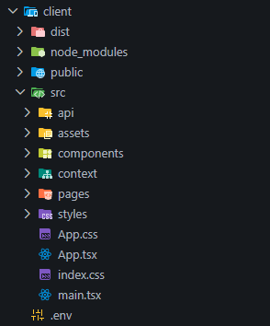
Рисунок 3.1 – Структура клієнтської частини веб-проєкту
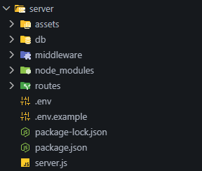
Рисунок 3.2 – Структура серверної частини веб-проєкту

3.2 Основні компоненти веб-сайту та api-роути проєкту
Сайт складається з наступних логічних компонентів:
client/src/components/Navbar.tsx
Опис логіки компоненту: фіксована верхня панель, що містить логотип, навігаційні посилання та елементи авторизації. Активні сторінки підсвічуються. Для авторизованого користувача відображається його ім’я та кнопка виходу (див.рис.3.3).

Рисунок 3.3 – Верхня панель навігації сайту
src/pages/Pizza.tsx
Опис логіки компоненту: Компонент меню, який відображає список доступних страв. Дозволяє користувачу переглядати позиції та переходити до детальної сторінки або оформлення замовлення (див.рис.3.4, 3.5).
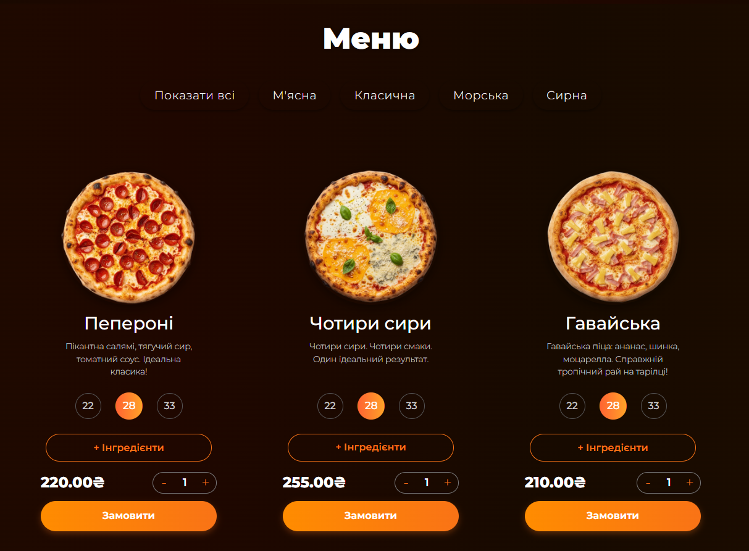
Рисунок 3.4 – Інтерфейс меню з доступними стравами
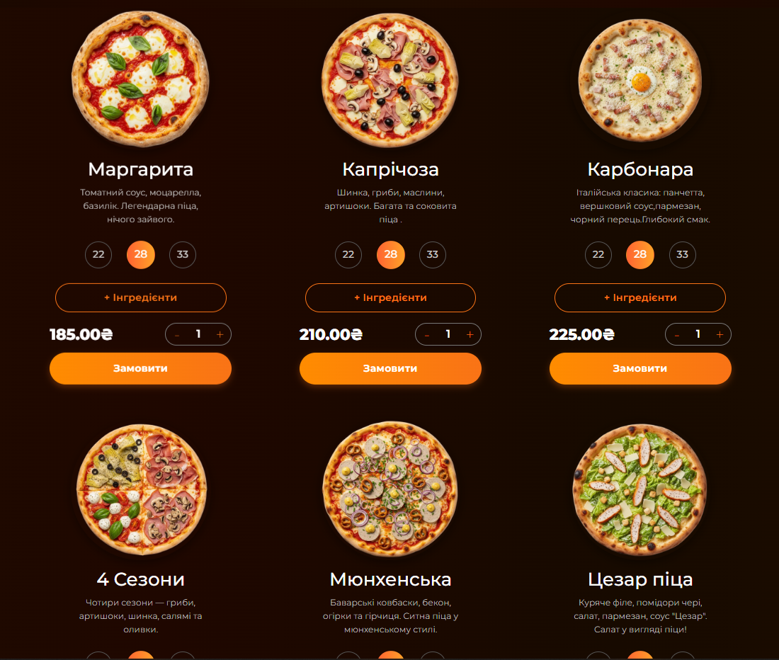
Рисунок 3.5 – Інтерфейс меню з доступними стравами
src/components/IngredientsModal.tsx
Опис логіки компоненту: Модальне вікно для вибору додаткових інгредієнтів до піци. Відображає список доступних інгредієнтів із вартістю, дозволяє користувачу обирати необхідні позиції та автоматично оновлює загальну суму замовлення. Передбачає підтвердження вибору або закриття вікна (див.рис.3.6).
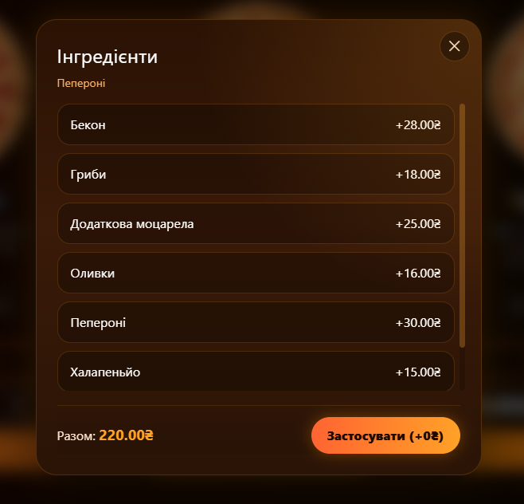
Рисунок 3.6 – Модальне вікно вибору інгредієнтів для піци
src/pages/CartPage.tsx
Опис логіки компоненту: Cторінка кошика призначена для перегляду обраних товарів перед оформленням замовлення. Вона відображає список доданих піц, їх розмір, кількість, обрані інгредієнти та загальну вартість. Користувач може змінювати кількість позицій, видаляти товари з кошика, вводити дані доставки та залишати коментар до замовлення. Після заповнення форми здійснюється перехід до оформлення замовлення (див.рис.3.7).
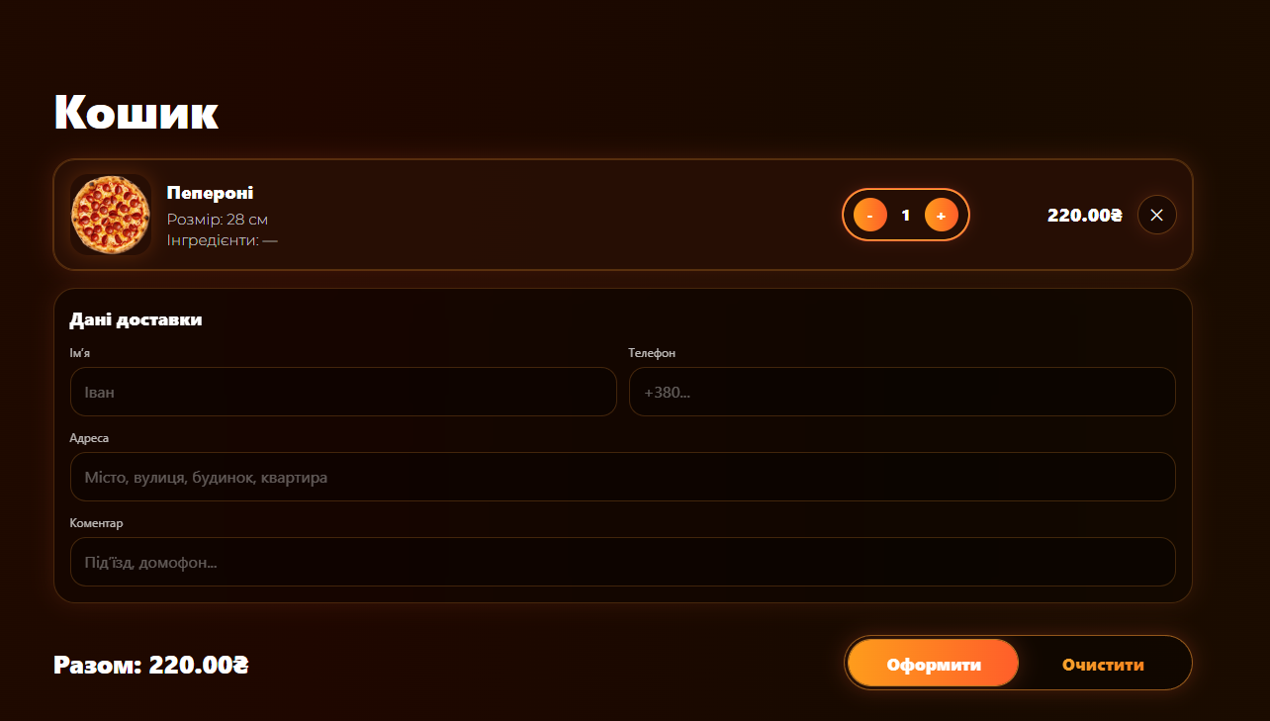
Рисунок 3.7 – Інтерфейс сторінки кошика
src/pages/PaymentPage.tsx
Опис логіки компоненту: Компонент сторінки оплати реалізує введення платіжних даних користувача та підтвердження замовлення. Відображає форму для введення реквізитів банківської картки (номер, термін дії, CVV, ім’я власника), а також підсумкову інформацію про замовлення. Після підтвердження виконується обробка платежу (див.рис.3.8).
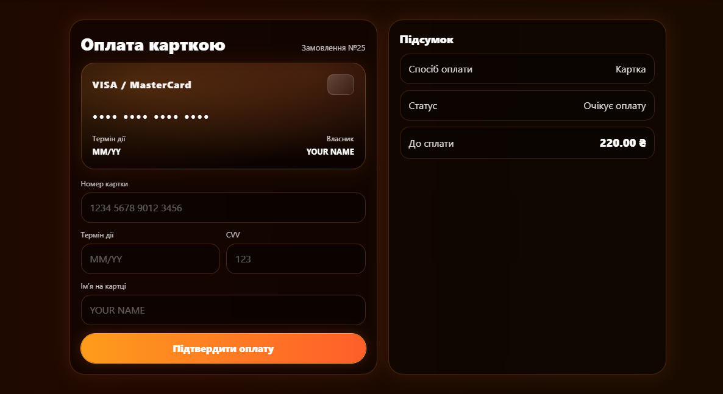
Рисунок 3.8 – Сторінка введення платіжних даних
src/pages/ProfilePage.tsx
Опис логіки компоненту: Cторінка особистого кабінету призначена для перегляду інформації про користувача та його активність у системі. Вона відображає дані акаунта (email, дата створення), а також статистику замовлень. Передбачає можливість навігації між розділами профілю та виходу з облікового запису (див.рис.3.9).
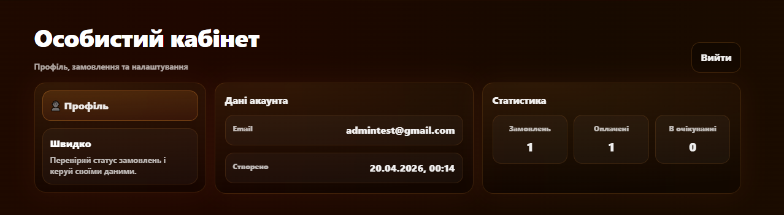
Рисунок 3.9 – Інтерфейс особистого кабінету користувача
src/pages/MyOrdersPage.tsx
Опис логіки компоненту: Сторінка замовлень призначена для перегляду історії покупок користувача. Вона відображає список оформлених замовлень із інформацією про дату, суму, спосіб оплати, адресу доставки та статус виконання. Передбачено можливість пошуку та фільтрації замовлень за різними параметрами (див.рис.3.10).
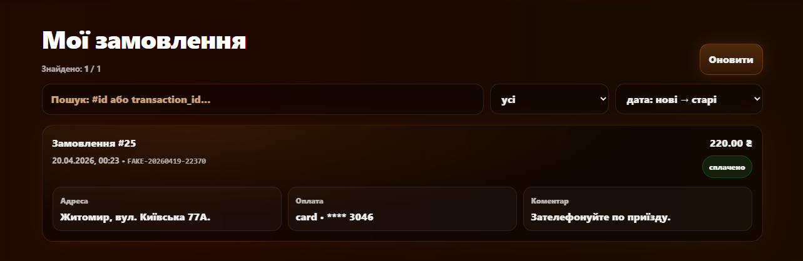
Рисунок 3.10 – Інтерфейс сторінки замовлень користувача

src/components/Footer.tsx
Опис логіки компоненту: Футер відображає структуру сайту у вигляді згрупованих посилань (головна, меню, події, про нас), а також контактну інформацію. Використовується для полегшення навігації та доступу до важливих розділів (див.рис.3.11).
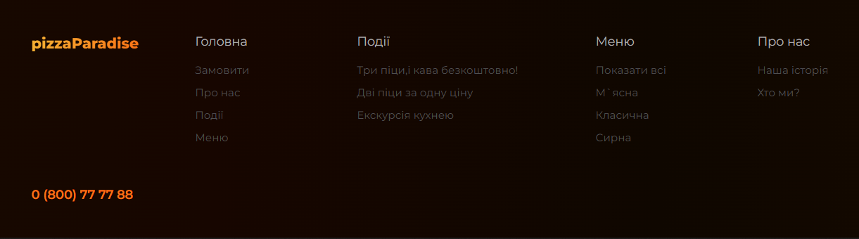
Рисунок 3.11 – Інтерфейс нижньої частини сайту
Сайт складається з наступних api-роутів:
/api/pizzas
Повертає список піц із бази даних.
/api/auth
Отримує email і пароль, знаходить користувача в базі даних та перевіряє правильність введених даних. У разі успіху повертає інформацію про користувача, у протилежному випадку — повідомлення про помилку.
/api/orders
Обробляє замовлення користувача. Приймає дані замовлення, зберігає їх у базі даних і повертає результат виконання.
/api/ingredients
Повертає список доступних інгредієнтів для додавання до піци.
/api/payments
Обробляє оплату замовлення. Приймає платіжні дані та повертає результат операції.

3.3 Висновки до розділу 3
У третьому розділі було здійснено детальний опис процесу розробки веб-платформи для замовлення та доставки піци з використанням сучасних технологій веб-розробки. Основу проєкту становить клієнтська частина, реалізована за допомогою React (Vite), що забезпечує швидку взаємодію з користувачем. Серверна логіка побудована на Node.js із використанням Express.js, а для зберігання даних застосовується база даних MySQL.
Було проаналізовано та реалізовано структуру проєкту, що передбачає логічне розділення на окремі папки та компоненти: сторінки, повторно використовувані елементи інтерфейсу, API-роути та допоміжні модулі. Описано ключові компоненти, зокрема заголовок, футер, меню страв, модальне вікно вибору інгредієнтів, кошик, сторінку оплати та особистий кабінет користувача. Кожен із компонентів розроблено з урахуванням зручності використання, гнучкої логіки та адаптивного дизайну.
Окрему увагу приділено API-роутам, які забезпечують взаємодію між клієнтською та серверною частинами, зокрема реалізують автентифікацію користувачів, роботу з меню піц, оформлення замовлень і обробку платежів. Така архітектура сприяє гнучкості системи, її масштабованості та забезпечує зручність і безпеку використання.

ВИСНОВКИ
Кваліфікаційна робота на тему «Розробка веб-платформи для замовлення та доставки піци» присвячена створенню сучасного онлайн-сервісу Pizza-paradise, який дозволяє користувачам зручно обирати страви, формувати замовлення та здійснювати оплату через веб-інтерфейс. У межах проєкту було охоплено всі основні етапи розробки веб-застосунку: від аналізу вимог і вибору технологій — до проєктування архітектури, реалізації функціоналу, тестування та оформлення результатів.
На основі проведеного аналізу було сформульовано функціональні та нефункціональні вимоги, що дозволило створити продукт, орієнтований на потреби користувачів. Реалізовано адаптивний інтерфейс із відображенням меню страв, можливістю вибору інгредієнтів, оформленням замовлення, оплатою, а також особистим кабінетом користувача. Для зберігання та обробки даних використано базу даних MySQL у поєднанні із серверною частиною на Node.js (Express.js), що забезпечує надійну роботу з даними користувачів і замовлень.
Технічна реалізація виконана з використанням сучасного стеку технологій: React (Vite), TypeScript, Node.js (Express.js), MySQL та Tailwind CSS. Такий вибір забезпечив високу продуктивність, гнучкість і масштабованість розробленої системи. Під час реалізації також враховано можливості подальшого розширення функціоналу, зокрема вдосконалення системи оплати, аналітики та покращення користувацького досвіду.
Результатом проєкту став повноцінний веб-сайт, який здатен виконувати ключові бізнес-завдання: залучати нових користувачів, надавати зручний доступ до меню страв, забезпечувати швидке оформлення замовлення та можливість онлайн-оплати без зайвих дій.
Здобуті в ході виконання роботи навички — зокрема у проєктуванні архітектури, роботі з базами даних, реалізації API, створенні UI-компонентів, а також забезпеченні адаптивності та безпеки — є важливою основою для подальшої професійної діяльності. Набутий досвід дозволяє не лише працювати над подібними веб-проєктами у сфері електронної комерції, а й розробляти інші сервіси, орієнтовані на широке коло користувачів.
Таким чином, розробка веб-платформи Pizza-paradise стала прикладом комплексного, послідовного та результативного застосування сучасних веб-технологій у створенні практичного онлайн-сервісу. Розроблений продукт відповідає потребам користувачів, забезпечує зручність взаємодії та має потенціал для подальшого розвитку й удосконалення.

СПИСОК ВИКОРИСТАНИХ ДЖЕРЕЛ ТА ЛІТЕРАТУРИ
- Документація фреймворку Express.js. URL: https://expressjs.com (дата звернення: 15.02.2026).
- ESLint. Інструмент для статичного аналізу коду JavaScript та TypeScript. Офіційна документація: https://eslint.org/docs/latest/ (дата звернення: 20.02.2026). Документація @typescript-eslint: https://typescript-eslint.io/docs/ (дата звернення: 20.02.2026).
- JWT. Стандарт для передачі даних між сторонами у вигляді JSON. Документація: https://jwt.io (дата звернення: 05.03.2026).
- Node.js. Середовище виконання JavaScript на сервері. Офіційна документація: https://nodejs.org/en/docs/ (дата звернення: 12.03.2026).
- Next.js. React-фреймворк для веб-додатків з рендерингом на стороні сервера та статичною генерацією. Офіційна документація: https://nextjs.org/docs (дата звернення: 25.03.2026).
- React.js. JavaScript-бібліотека для побудови користувацьких інтерфейсів. Офіційна документація: https://react.dev/ (дата звернення: 02.04.2026).
- Tailwind CSS. Утилітарний CSS-фреймворк для швидкої стилізації. Офіційна документація: https://tailwindcss.com/docs (дата звернення: 15.04.2026).
- TypeScript. Мова програмування, надмножина JavaScript зі статичною типізацією. Офіційна документація: https://www.typescriptlang.org/docs/ (дата звернення: 20.04.2026).
- Vite. Сучасний інструмент збірки для фронтенд-розробки. Офіційна документація: https://vitejs.dev (дата звернення: 28.04.2026).

ДОДАТОК А
Код компонентів проєкту
src\components\Navbar.tsx:

import { useState, useContext } from "react";
import { useLocation, useNavigate } from "react-router-dom";
import styles from "../styles/Navbar.module.css";
import LoginModal from "./LoginModal";
import { AuthContext } from "../context/AuthContext";
import UserMenu from "./UserMenu";
import { CartContext } from "../context/CartContext";

import bagIcon from "../assets/icons/bag.png";

const scrollToElement = (id: string) => {
const el = document.getElementById(id);
if (el) {
el.scrollIntoView({
behavior: "smooth",
block: "start",
});
}
};

export default function Navbar() {
const [isLoginOpen, setIsLoginOpen] = useState(false);
const { user } = useContext(AuthContext);
const { items } = useContext(CartContext);
const navigate = useNavigate();
const location = useLocation();

const itemsCount = items.reduce((sum, x) => sum + x.quantity, 0);

const handleSectionNavigate = (sectionId: string) => {
if (location.pathname === "/") {
scrollToElement(sectionId);
return;
}

navigate("/", { state: { scrollTo: sectionId } });
};

const handleHomeClick = () => {
if (location.pathname === "/") {
window.scrollTo({
top: 0,
behavior: "smooth",
});
return;
}

navigate("/");
};

return (
<>
<nav className={styles.navbar}>
<div className={styles.container}>
<div className={styles.navContent}>
<div className={styles.brandContainer}>
<button
type="button"
className={styles.brandLink}
onClick={handleHomeClick}
>
<span className={styles.brand}>pizzaParadise</span>
</button>
</div>

<ul className={styles.menu}>
<li>
<button type="button" onClick={handleHomeClick}>
Головна
</button>
</li>
<li>
<button
type="button"
onClick={() => handleSectionNavigate("menu-section")}
>
Меню
</button>
</li>
<li>
<button
type="button"
onClick={() => handleSectionNavigate("events-section")}
>
Події
</button>
</li>
<li>
<button
type="button"
onClick={() => handleSectionNavigate("about-section")}
>
Про нас
</button>
</li>
</ul>

<div className={styles.rightSection}>
{!user && (
<button
className={styles.signin}
onClick={() => setIsLoginOpen(true)}
>
Вхід
</button>
)}

{user && <UserMenu />}

<div
className={styles.iconCircle}
onClick={() => navigate("/cart")}
role="button"
aria-label="Cart"
>
<img src={bagIcon} alt="bag" />

{itemsCount > 0 && (
<span
style={{
position: "absolute",
top: "-6px",
right: "-6px",
width: "18px",
height: "18px",
borderRadius: "50%",
background: "#FFA228",
color: "#1E0C00",
fontSize: "12px",
display: "flex",
alignItems: "center",
justifyContent: "center",
fontWeight: 700,
}}
>
{itemsCount}
</span>
)}
</div>
</div>
</div>
</div>
</nav>

{isLoginOpen && <LoginModal onClose={() => setIsLoginOpen(false)} />}
</>
);
}

src\pages\Pizza.tsx:

import { useState, useContext } from "react";
import { useLocation, useNavigate } from "react-router-dom";
import styles from "../styles/Navbar.module.css";
import LoginModal from "./LoginModal";
import { AuthContext } from "../context/AuthContext";
import UserMenu from "./UserMenu";
import { CartContext } from "../context/CartContext";

import bagIcon from "../assets/icons/bag.png";

const scrollToElement = (id: string) => {
const el = document.getElementById(id);
if (el) {
el.scrollIntoView({
behavior: "smooth",
block: "start",
});
}
};

export default function Navbar() {
const [isLoginOpen, setIsLoginOpen] = useState(false);
const { user } = useContext(AuthContext);
const { items } = useContext(CartContext);
const navigate = useNavigate();
const location = useLocation();

const itemsCount = items.reduce((sum, x) => sum + x.quantity, 0);

const handleSectionNavigate = (sectionId: string) => {
if (location.pathname === "/") {
scrollToElement(sectionId);
return;
}

navigate("/", { state: { scrollTo: sectionId } });
};

const handleHomeClick = () => {
if (location.pathname === "/") {
window.scrollTo({
top: 0,
behavior: "smooth",
});
return;
}

navigate("/");
};

src\components\Ingredients.tsx

import { useEffect, useMemo, useState } from "react";
import styles from "../styles/IngredientsModal.module.css";
import { api } from "../api/api"

interface Ingredient {
id: number;
name: string;
price: number;
is_available: number;
}

interface Props {
pizzaId: number;
pizzaName: string;
basePrice: number;
quantity: number;
onClose: () => void;

onApply: (payload: { ingredientIds: number[]; ingredientsPrice: number }) => void;

initialSelectedIds?: number[];
}

export default function IngredientsModal({
pizzaId,
pizzaName,
basePrice,
quantity,
onClose,
onApply,
initialSelectedIds = [],
}: Props) {
const [ingredients, setIngredients] = useState<Ingredient[]>([]);
const [selected, setSelected] = useState<Set<number>>(new Set(initialSelectedIds));
const [error, setError] = useState<string>("");

useEffect(() => {
setError("");
api
.get<Ingredient[]>(`/api/pizzas/${pizzaId}/ingredients`)
.then((res) => setIngredients(res.data))
.catch((e) => {
console.error(e);
setIngredients([]);
setError("Не вдалося завантажити інгредієнти");
});
}, [pizzaId]);

useEffect(() => {
setSelected(new Set(initialSelectedIds));
}, [pizzaId, initialSelectedIds]);

const extrasSum = useMemo(() => {
return ingredients
.filter((i) => selected.has(i.id))
.reduce((sum, i) => sum + Number(i.price), 0);
}, [ingredients, selected]);

const total = useMemo(() => {
return (Number(basePrice) + extrasSum) * Number(quantity);
}, [basePrice, extrasSum, quantity]);

const toggle = (ingredient: Ingredient) => {
if (ingredient.is_available === 0) return;

setSelected((prev) => {
const next = new Set(prev);
if (next.has(ingredient.id)) next.delete(ingredient.id);
else next.add(ingredient.id);
return next;
});
};

const handleApply = () => {
onApply({
ingredientIds: Array.from(selected),
ingredientsPrice: extrasSum,
});
onClose();
};

return (
<div className={styles.overlay} onClick={onClose}>
<div className={styles.modal} onClick={(e) => e.stopPropagation()}>
<button className={styles.close} onClick={onClose}>
✕
</button>

<h2 className={styles.title}>Інгредієнти</h2>
<p className={styles.subtitle}>{pizzaName}</p>

{error && <p className={styles.error}>{error}</p>}

<div className={styles.list}>
{ingredients.map((ing) => {
const active = selected.has(ing.id);
const disabled = ing.is_available === 0;

return (
<div
key={ing.id}
className={`${styles.item} ${active ? styles.active : ""} ${
disabled ? styles.disabled : ""
}`}
onClick={() => toggle(ing)}
role="button"
aria-disabled={disabled}
>
<span>{ing.name}</span>
<span>{disabled ? "Немає" : `+${ing.price}₴`}</span>
</div>
);
})}
</div>

<div className={styles.footer}>
<div className={styles.total}>
Разом: <strong>{total.toFixed(2)}₴</strong>
</div>

<button className={styles.applyBtn} onClick={handleApply}>
Застосувати (+{extrasSum.toFixed(0)}₴)
</button>
</div>
</div>
</div>
);
}

src\pages\CartPage.tsx:

import { useContext, useEffect, useState } from "react";
import { useNavigate } from "react-router-dom";
import axios from "axios";
import { api } from "../api/api";
import toast from "react-hot-toast";
import { CartContext } from "../context/CartContext";
import styles from "../styles/CartPage.module.css";

type IngredientRow = { id: number; name: string };

const normalizePhone = (value: string) => {
return value.replace(/[^\d+]/g, "");
};

const validateName = (value: string) => {
const trimmed = value.trim();

if (!trimmed) return "Введіть ім’я";
if (trimmed.length < 2) return "Ім’я занадто коротке";
if (trimmed.length > 50) return "Ім’я занадто довге";

const nameRegex = /^[A-Za-zА-Яа-яІіЇїЄєҐґ'`\-\s]+$/;
if (!nameRegex.test(trimmed)) {
return "Ім’я містить недопустимі символи";
}

return null;
};

const validatePhone = (value: string) => {
const normalized = normalizePhone(value);
const digitsOnly = normalized.replace(/\D/g, "");

if (!normalized) return "Введіть номер телефону";
if (digitsOnly.length < 10) return "Номер телефону занадто короткий";
if (digitsOnly.length > 12) return "Номер телефону занадто довгий";

const uaPhoneRegex = /^(\+380\d{9}|380\d{9}|0\d{9})$/;
if (!uaPhoneRegex.test(normalized)) {
return "Введіть коректний номер телефону";
}

return null;
};

const validateAddress = (value: string) => {
const trimmed = value.trim();

if (!trimmed) return "Введіть адресу доставки";
if (trimmed.length < 8) return "Адреса занадто коротка";
if (trimmed.length > 120) return "Адреса занадто довга";

const hasLetters = /[A-Za-zА-Яа-яІіЇїЄєҐґ]/.test(trimmed);
const hasNumber = /\d/.test(trimmed);

if (!hasLetters || !hasNumber) {
return "Вкажіть повну адресу: вулиця та номер будинку";
}

return null;
};

const validateComment = (value: string) => {
const trimmed = value.trim();

if (trimmed.length > 250) {
return "Коментар занадто довгий";
}

return null;
};

export default function CartPage() {
const { items, total, removeItem, changeQty, clear, hydrated } = useContext(CartContext);
const [loading, setLoading] = useState(false);

const [customerName, setCustomerName] = useState("");
const [customerPhone, setCustomerPhone] = useState("");
const [deliveryAddress, setDeliveryAddress] = useState("");
const [comment, setComment] = useState("");

const [ingredientsMap, setIngredientsMap] = useState<Record<number, string>>({});

const navigate = useNavigate();

useEffect(() => {
window.scrollTo({
top: 0,
behavior: "auto",
});
}, []);

useEffect(() => {
const loadIngredients = async () => {
try {
const res = await api.get("/api/ingredients");
const map: Record<number, string> = {};

(res.data as IngredientRow[]).forEach((x) => {
map[Number(x.id)] = x.name;
});

setIngredientsMap(map);
} catch {
toast.error("Не вдалося завантажити інгредієнти");
}
};

loadIngredients();
}, []);

const handleCheckout = async () => {
if (!hydrated) return;

if (items.length === 0) {
toast.error("Кошик порожній");
return;
}

const token = localStorage.getItem("token");
if (!token) {
toast.error("Спочатку увійдіть в акаунт");
return;
}

if (loading) return;

const nameError = validateName(customerName);
if (nameError) {
toast.error(nameError);
return;
}

const phoneError = validatePhone(customerPhone);
if (phoneError) {
toast.error(phoneError);
return;
}

const addressError = validateAddress(deliveryAddress);
if (addressError) {
toast.error(addressError);
return;
}

const commentError = validateComment(comment);
if (commentError) {
toast.error(commentError);
return;
}

setLoading(true);

try {
const payloadItems = items.map((x) => {
const unit_price = Number(x.basePrice) + Number(x.ingredientsPrice || 0);
const subtotal = unit_price * Number(x.quantity);

return {
pizzaId: x.pizzaId,
name: x.name,
image: x.image,
size_cm: x.size_cm,
quantity: x.quantity,
basePrice: x.basePrice,
ingredientsPrice: x.ingredientsPrice || 0,
unit_price,
subtotal,
ingredientIds: Array.isArray(x.ingredientIds) ? x.ingredientIds : [],
};
});

const res = await api.post(
"/api/orders",
{
customer_name: customerName.trim(),
customer_phone: normalizePhone(customerPhone),
delivery_address: deliveryAddress.trim(),
comment: comment.trim(),
items: payloadItems,
},
{ headers: { Authorization: `Bearer ${token}` } }
);

toast.success("Замовлення створено ✅");
navigate(`/payment/${res.data.orderId}`);
} catch (err: unknown) {
if (axios.isAxiosError(err)) {
toast.error(err.response?.data?.message || "Не вдалося створити замовлення");
} else {
toast.error("Не вдалося створити замовлення");
}
} finally {
setLoading(false);
}
};

useEffect(() => {
window.scrollTo({ top: 0, behavior: "smooth" });
});

src\pages\PaymentPage.tsx:

import { useMemo, useState, useContext } from "react";
import axios from "axios";
import { api } from "../api/api";
import { useNavigate, useParams } from "react-router-dom";
import toast from "react-hot-toast";

import PageLoader from "../components/PageLoader";
import { CartContext } from "../context/CartContext";
import styles from "../styles/PaymentPage.module.css";

function onlyDigits(v: string) {
return v.replace(/\D/g, "");
}

function formatCard(v: string) {
const d = onlyDigits(v).slice(0, 16);
return d.replace(/(.{4})/g, "$1 ").trim();
}

function formatExp(v: string) {
const d = onlyDigits(v).slice(0, 4);
if (d.length <= 2) return d;
return `${d.slice(0, 2)}/${d.slice(2)}`;
}
const sleep = (ms: number) => new Promise((r) => setTimeout(r, ms));

type PayStep = "" | "checking" | "bank" | "confirming";

export default function PaymentPage() {
const { orderId } = useParams();
const navigate = useNavigate();
const { clear, total } = useContext(CartContext);

const [loading, setLoading] = useState(false);
const [step, setStep] = useState<PayStep>("");

const [cardNumber, setCardNumber] = useState("");
const [exp, setExp] = useState("");
const [cvv, setCvv] = useState("");
const [cardName, setCardName] = useState("");

const last4 = useMemo(() => {
const d = onlyDigits(cardNumber);
return d.length >= 4 ? d.slice(-4) : "";
}, [cardNumber]);

const validate = () => {
const d = onlyDigits(cardNumber);
if (d.length !== 16) return "Номер картки має містити 16 цифр";
if (!/^\d{2}\/\d{2}$/.test(exp)) return "Термін дії має бути у форматі MM/YY";
if (onlyDigits(cvv).length !== 3) return "CVV має містити 3 цифри";
if (cardName.trim().length < 3) return "Введіть ім’я власника картки";
return "";
};

const loaderText =
step === "checking"
? "Перевірка даних"
: step === "bank"
? "Зʼєднання з банком"
: step === "confirming"
? "Підтвердження платежу"
: "Проводимо оплату";

const loaderSub =
step === "checking"
? "Валідація реквізитів та безпека"
: step === "bank"
? "Відправляємо запит у платіжний шлюз"
: step === "confirming"
? "Фіналізація транзакції"
: "Будь ласка, не закривайте сторінку";

const progress = useMemo(() => {
if (!loading) return 0;
if (step === "checking") return 28;
if (step === "bank") return 64;
if (step === "confirming") return 92;
return 12;
}, [loading, step]);

const payFake = async () => {
const token = localStorage.getItem("token");
if (!token) {
toast.error("Спочатку увійдіть в акаунт");
navigate("/");
return;
}

if (!orderId) {
toast.error("Немає ID замовлення");
return;
}

const err = validate();
if (err) {
toast.error(err);
return;
}

if (loading) return;
setLoading(true);

try {
setStep("checking");
await sleep(900 + Math.random() * 700);

setStep("bank");
await sleep(900 + Math.random() * 900);

setStep("confirming");
await sleep(700 + Math.random() * 700);

const res = await api.post(
"/api/payments/fake",
{ orderId: Number(orderId), card_last4: last4 },
{ headers: { Authorization: `Bearer ${token}` } }
);

clear();
toast.success(`Оплата успішна ✅ ${res.data.transaction_id}`);
setTimeout(() => navigate("/"), 900);
} catch (e: unknown) {
if (axios.isAxiosError(e)) {
toast.error(e.response?.data?.message || "Помилка оплати");
} else {
toast.error("Помилка оплати");
}
} finally {
setStep("");
setLoading(false);
}
};

src\pages\ProfilePage.tsx:

import { useEffect, useMemo, useState } from "react";
import axios from "axios";
import { api } from "../api/api";
import toast from "react-hot-toast";
import { useNavigate } from "react-router-dom";

import PageLoader from "../components/PageLoader";
import styles from "../styles/ProfilePage.module.css";

type TabKey = "profile" | "orders";

type Profile = {
id: number;
email: string;
role?: string;
created_at?: string | null;
};

type MyOrder = {
id: number;
total: number;
status: string;
created_at: string | null;
transaction_id: string | null;
};

const statusUa: Record<string, string> = {
pending: "в очікуванні",
paid: "сплачено",
cooking: "готується",
delivering: "у доставці",
done: "доставлено",
canceled: "скасоване",
};

const fmtDate = (s: string | null) => {
if (!s) return "";
const d = new Date(s);
if (Number.isNaN(d.getTime())) return "";
return d.toLocaleString("uk-UA", {
day: "2-digit",
month: "2-digit",
year: "numeric",
hour: "2-digit",
minute: "2-digit",
});
};

export default function ProfilePage() {
const navigate = useNavigate();

const [tab, setTab] = useState<TabKey>("profile");
const [loading, setLoading] = useState(false);

const [profile, setProfile] = useState<Profile | null>(null);
const [orders, setOrders] = useState<MyOrder[]>([]);

const token = useMemo(() => localStorage.getItem("token"), []);

useEffect(() => {
if (!token) {
toast.error("Увійдіть в акаунт");
navigate("/", { replace: true });
}
// eslint-disable-next-line react-hooks/exhaustive-deps
}, [token]);

const load = async () => {
if (!token) return;
setLoading(true);

try {
const headers = { Authorization: `Bearer ${token}` };

const [meRes, myOrdersRes] = await Promise.all([
api.get("/api/auth/me", { headers }),
api.get("/api/orders/my", { headers }),
]);

setProfile(meRes.data);
setOrders(myOrdersRes.data || []);
} catch (e: unknown) {
if (axios.isAxiosError(e)) {
toast.error(e.response?.data?.message || "Не вдалося завантажити профіль");
} else {
toast.error("Не вдалося завантажити профіль");
}
} finally {
setLoading(false);
}
};

useEffect(() => {
load();
// eslint-disable-next-line react-hooks/exhaustive-deps
}, []);

const logout = () => {
localStorage.removeItem("token");
toast("Ви вийшли з акаунта");
navigate("/", { replace: true });
};

return (
<div className={styles.page}>
<PageLoader
open={loading}
text="Завантажуємо профіль..."
subtext="Підтягуємо ваші дані та замовлення"
progress={42}
/>

<section className={styles.hero}>
<div className={styles.container}>
<div className={styles.header}>
<div>
<h1 className={styles.title}>Особистий кабінет</h1>
<div className={styles.subtitle}>Профіль, замовлення та налаштування</div>
</div>

<button className={styles.logoutBtn} onClick={logout}>
Вийти
</button>
</div>

<div className={styles.shell}>
<aside className={styles.sidebar}>
<button
className={`${styles.navItem} ${tab === "profile" ? styles.navActive : ""}`}
onClick={() => setTab("profile")}
>
👤 Профіль
</button>

<div className={styles.sidebarHint}>
<div className={styles.hintTitle}>Швидко</div>
<div className={styles.hintText}>
Перевіряй статус замовлень і керуй своїми даними.
</div>
</div>
</aside>

<main className={styles.content}>
{tab === "profile" && (
<div className={styles.grid}>
<div className={styles.card}>
<div className={styles.cardTitle}>Дані акаунта</div>

<div className={styles.row}>
<div className={styles.label}>Email</div>
<div className={styles.value}>{profile?.email || <span className={styles.pill}>—</span>}</div>
</div>

<div className={styles.row}>
<div className={styles.label}>Створено</div>
<div className={styles.value}>
{fmtDate(profile?.created_at || null) || <span className={styles.pill}>—</span>}
</div>
</div>
</div>

<div className={styles.card}>
<div className={styles.cardTitle}>Статистика</div>
<div className={styles.kpis}>
<div className={styles.kpi}>
<div className={styles.kpiLabel}>Замовлень</div>
<div className={styles.kpiValue}>{orders.length}</div>
</div>
<div className={styles.kpi}>
<div className={styles.kpiLabel}>Оплачені</div>
<div className={styles.kpiValue}>{orders.filter((o) => o.status === "paid").length}</div>
</div>
<div className={styles.kpi}>
<div className={styles.kpiLabel}>В очікуванні</div>
<div className={styles.kpiValue}>{orders.filter((o) => o.status === "pending").length}</div>
</div>
</div>
</div>
</div>
)}

{tab === "orders" && (
<div className={styles.card}>
<div className={styles.cardTop}>
<div>
<div className={styles.cardTitle}>Мої замовлення</div>
<div className={styles.cardSub}>Якщо статус "в очікуванні" — можна клікнути на замовлення та перейти на сторінку оплати</div>
</div>
</div>

{orders.length === 0 ? (
<div className={styles.empty}>Поки немає замовлень</div>
) : (
<div className={styles.ordersList}>
{orders.map((o) => (
<button
key={o.id}
className={styles.orderRow}
onClick={() => {
if (o.status === "pending") navigate(`/payment/${o.id}`);
}}
>
<div className={styles.orderLeft}>
<div className={styles.orderId}>Замовлення #{o.id}</div>
<div className={styles.orderMeta}>{fmtDate(o.created_at)}</div>
</div>

<div className={styles.orderRight}>
<div className={styles.orderTotal}>{Number(o.total).toFixed(2)} ₴</div>
<div className={styles.badge} data-status={o.status}>
{statusUa[o.status] || o.status}
</div>
</div>
</button>
))}
</div>
)}
</div>
)}
</main>
</div>
</div>
</section>
</div>
);
}

